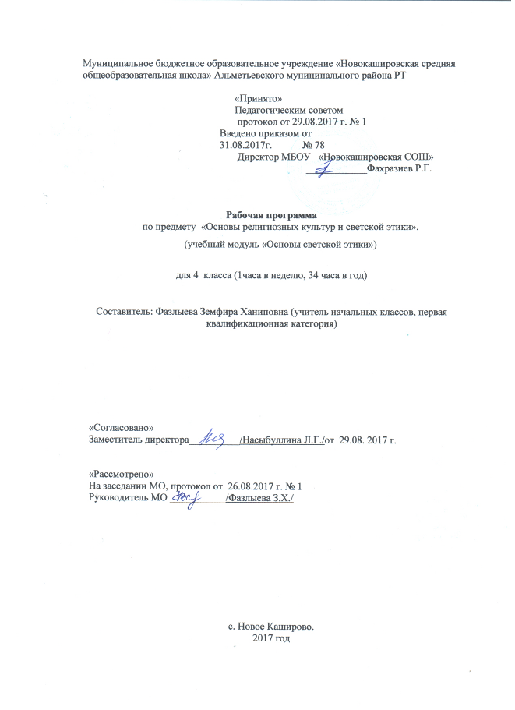

Планируемые результаты изучения предмета.
Учебный модуль «Основы светской этики»

Название раздела  Основы светской этики | Предметные результаты | Метапредметные результаты | Личностные результаты
Название раздела  Основы светской этики | • Готовность к нравственному самосовершенствованию, духов- ному саморазвитию; • понимание значения нравственности в жизни человека и об- щества;  • формирование первоначальных представлений о народных традициях, их роли в культуре истории и современности России;  • первоначальные представления об исторической роли этики в российской культуре;  • становление внутренней установки личности поступать со- гласно своей совести, воспитание нравственности, основанной на свободе совести и вероисповедания, духовных традициях народов России;  • осознание ценности человеческой жизни. | • Освоение начальных форм познавательной и личностной рефлексии;  • готовность слушать собеседника и вести диалог; готовность признавать возможность существования различных точек зрения на оценку событий;  • овладение начальными сведениями о сущности и особенностях объектов, процессов и явлений действительности (природных, социальных, культурных) в соответствии с содержанием конкретного учебного предмета. | • Формирование основ российской гражданской идентичнос-ти, чувства гордости за свою Родину, российский народ и историю России;  • формирование семейных ценностей;  • становление гуманистических и демократических ценностных ориентаций;  • формирование целостного, социально ориентированного взгляда на мир в его органичном единстве и разнообразии природы, народов, культур и религий;  • развитие этических чувств, доброжелательности и эмоци-онально-нравственной отзывчивости, понимания и сопереживания чувствам других людей.

Содержание учебного предмета.

Название раздела | Краткое содержание | Количество часов
Введение. Духовные ценности и нравственные идеалы в жизни человека и общества | Знать понятия: Культура материальная и духовная, нравственность, общечеловеческие ценности, научится работать с учебником | 1
Основы светской этики | Россия – наша Родина. Культура и мораль. Этика и ее значение в жизни человека. Праздники как одна из форм исторической памяти. Образцы нравственности в культурах разных народов. Государство и мораль гражданина. Образцы нравственности в культуре Отечества. Трудовая мораль. Нравственные традиции предпринимательства. Что значит быть нравственным в наше время? Высшие нравственные ценности, идеалы, принципы морали. Методика создания морального кодекса в школе. Норма морали. Этикет. Образование как нравственная норма. Методы нравственного самосовершенствования. Любовь и уважение к Отечеству. Патриотизм многонационального и многоконфессиального народа России | 30
Духовные традиции многонационального народа России | Осуществляют поиск необходимой информации для выполнения заданий.  Участвуют в диспутах: учатся слушать собеседника и излагать своё мнение.  Готовят сообщения по выбранным темам (теме). | 3
Итого |  | 34

Календарно-тематическое планирование уроков предмету
«Основы религиозных культур и светской этики».
Модуль «Основы светской этики».
(Студеникин М.Т., 4 класс, М: Просвещение, 2012)

№ | Изучаемый раздел, тема урока | Количество часов | Основные виды учебной деятельности | Календарные сроки
 |  |  |  | План | Факт
Духовные ценности и нравственные идеалы в жизни человека и общества.(1 ч.)

1 | Введение.  Кереш дәрес | 1 | Иметь представление о понятиях: этика, этикет, светский. Уметь: проявлять дружелюбие, культуру своего поведения; формулировать вопросы к тексту и отвечать на них | 05.09.
Основы светской этики (28 ч.)
2-3 | Россия – Родина моя.  Россия- минем Туган илем. | 2 | Иметь представление о понятиях: Родина, Россия, национальность, раса; кто такие славяне. Уметь: показывать границы Российской Федерации на карте, объяснять значение однокоренных слов, происхождение названия Русь; пересказывать прочитанное, составлять рассказ с введением в него новых фактов | 12.09.  19.09.
4-5 | Этика и этикет.  Этика һәм этикет. | 2 | Иметь представление о понятиях: этика, этикет, манеры, нравственность (мораль). Уметь: следовать правилам хорошего тона; объяснять практические ситуации проявления этики и этикета в повседневной жизни; проявлять стремление к добрым делам и поступкам | 26.09.  03.10.
6-7 | Вежливость.  Әдәплелек. | 2 | Иметь представление о понятиях: вежливость, уважение, тактичность, скромность. Уметь: осознанно использовать слова вежливости в разных жизненных ситуациях; соблюдать правила вежливости и этикета на улице, в школе и дома; уметь подобрать к термину новое значение; говорить и слушать, участвовать в беседе, дискутировать, аргументированно обосновывать свою точку зрения | 10.10.  17.10.
8-9 | Добро и зло.  Яхшылык һәм явызлык. | 2 | Иметь представление о понятиях: добро, доброта, забота, щедрость, жадность, зло, тактичность, сдержанность, благожелательность, бездушие. Уметь: выявлять элементы об-щечеловеческих ценностей; объяснять смысл пословиц и по- говорок; определять значения слов; соотносить понятия с определениями; соотносить текст с рисунком; применять правила разговорной речи; проявлять за- боту о родных и близких, нуждающихся в помощи людях | 24.10.  07.11.
10-11 | Дружба и порядочность.  Дуслык һәм әдәплелек. | 2 | Иметь представление о понятиях: дружба, бескорыстие, порядочность, доверие, честность, трудолюбие, бескорыстие, справедливость, ответственность. Уметь: выявлять элементы общечеловеческих ценностей; соблюдать правила дружбы; дружески общаться в коллективе; проявлять доброжелательность в классном коллективе, уважение друг к другу; избегать конфликтов, находить выход из спорных ситуаций, относиться с пониманием к детям иной национальности, цвета кожи, иных культурных ценностей; объяснять смысл пословиц и поговорок | 14.11.  21.11.
12-13 | Честность и искренность.  Намуслылык һәм эчкерсезлек. | 2 | Иметь представление о понятиях: честность, искренность, правдивость, тактичность, репутация, закон. Уметь: сравнивать и сопоставлять; критически осмысливать свои поступки; оценивать позитивные качества честности; проявлять честность по выполнению правил поведения в школе и дома, соблюдению законов; решать практические задачи и рассмотреть часто возникающие ситуации; соотносить иллюстрацию с текстом | 28.11.  05.12.
14-15 | Гордость и гордыня.  Горурлык һәм тәкәбберлек. | 2 | Иметь представление о понятиях: гордость, гордыня, самоуважение, человечность, скромность, тщеславие. Уметь: проявлять порядочность и скромность, гордость за поступки героев России; раскрывать авторский замысел художественного произведения, выявлять в нем этические понятия гордость и гордыня | 12.12.  19.12.
16-17 | Обычаи и обряды русского народа.  Йолалар һәм гореф – гадәтләр. | 2 | Иметь представление о понятиях: обычай, обряд, помолвка, венчание, бракосочетание. Уметь: подобрать нужные пословицы и поговорки; соотносить рисунок с текстом; пользоваться словарем в конце учебника; составлять план для сообщения; работать с разнообразными источниками информации | 09.01.  16.01.
18-19 | Терпение и труд.  Сабырлык һәм хезмәт. | 2 | Иметь представление о понятиях: терпение, труд, прилежание, ста-рание, профессия, отдых, лень. Уметь: заниматься самообслуживающим трудом; выполнять порученное дело, практические задания; бережно относиться к материальным и духовным ценностям; давать определения понятий; отгадывать ребусы, решать кроссворды | 23.01.  30.01.
20-21 | Семья.  Гаилә. | 2 | Иметь представление о понятиях: род, родословие, семья, фамилия, христианство, христиане. Уметь: проявлять взаимопомощь, стремиться совершать добрые дела; соизмерять свои потребности с потребностями членов семьи; изготовить аппликацию; ответить на вопросы анкеты; написать эссе; подготовить фотогазету | 06.02.  13.02.
22-23 | Семейные традиции.  Гаилә традицияләре | 2 | Иметь представление о понятиях: традиция, семья, семейная этика, любовь, забота. Уметь: поддерживать дружеские взаимоотношения в семье; обосновать свой ответ, сформулировать собственные выводы; выявить различия понятий, дать их определение; соотнести части пословиц; написать мини-сочинение | 20.02.  27.02.
24-25 | Сердце матери.  Ана йөрәге. | 2 | Иметь представление о понятиях: семья, любовь, счастье, забота, терпение. Уметь: проявлять внимательное и уважительное отношение к своим близким, к маме; анализировать рассказы для детей; участвовать в классных играх; структурировать учебный материал по предложенному плану | 06.03  06.03.
26-27 | Правила твоей жизни.  Синең тормыш кагыйдәләрең | 2 | Иметь представление о понятиях: правила, дисциплина, честность, равнодушие, сочувствие, вежливость. Уметь: выполнять требования соблюдения дисциплины; заниматься самообслуживанием; поддерживать чистоту в школе и дома; соблюдать распорядок дня; выполнять правила личной безопасности; определить свое поведение или свою позицию, обосновать поступок | 13.03.  20.03.
28-29 | Праздники народов России.  Россия халыкларының бәйрәмнәре | 2 | Иметь представление о понятиях: праздник, религия, христианство, мусульманство, буддизм, крещение, свобода совести. Уметь: выполнять правила поведения на праздниках; проявлять чувство уважительного, терпимого отношения к людям, к их религии; соблюдать праздничный застольный этикет; пользоваться справочниками и словарями | 10.04.  17.04.
30-31 | Защитники Отечества.  Ватанны саклаучылар | 2 | Иметь представление о понятиях: Отечество, защитник, патриот, воин. Уметь: уважительно относиться к защитникам Отечества, ветеранам Великой Отечественной войны 1941–1945 гг.; подготовить сообщение о патриотах России; определять значение красных дат календаря; планировать и контролировать учебные действия, оформлять и представлять результаты труда, оценивать свою деятельность | 24.04.  01.05.
Духовные традиции многонационального народа России. (3 ч.)

32 | Духовные традиции многонационального народа России.  Күпмилләтле илебездәге башка диннәрдә гегореф – гадәтләр | 1 | Иметь представление о понятиях: основное содержание учебника, важнейшие понятия. Уметь: ответить на вопросы, соотнеся определения с понятиями, пословицы с изученными темами; выполнить тестовые задания | 08.05.
33 | Презентация творческих проектов учащихся. | 1 | Презентация творческих проектов | 15.05.
34 | Итоговое повторение.  Йомгаклау. | 1 | Этика и ее значение в жизни человека. Праздники как одна из форм исторической памяти. Образцы нравственности в культурах разных народов. Государство и мораль гражданина. Образцы нравственности в культуре Отечества. Трудовая мораль. | 22.05

Лист корректировки рабочей программы.
№ | Название темы | Дата проведения по плану | Причина корректировки | Корректирующие мероприятия | Дата проведения по факту
1 | Защитники Отечества.  Ватанны саклаучылар | 01.05. | Праздничный выходной день | Уплотнение программного материала | 24.04.

